В ДДТ «Радуга» прошел месячник по охране труда.
С 6 апреля в Доме детского творчества «Радуга» прошел месячник по охране труда. На общем собрании трудового коллектива были намечены пункты плана проведения мероприятий, определены сроки исполнения и а назначены ответственные лица. После проведения заседания, сотрудники приступили к выполнению. Согласно плану, в учреждении проведены следующие мероприятия:
- Круглый стол «Меры по исключению и контролю уровней рисков по охране труда в учреждении»;
- Проверка содержания стенда по охране труда (обновление информации);
- Ознакомление сотрудников с требованиями по антитеррористической безопасности учреждения;
- Проверка маркировки указателей на электросетях и наличие перечня тревожных телефонов;
- Уборка сухой травы на территории учреждения;
- Проверка готовности оборудования огнетушения и захламленности запасных выходов учреждения.
В завершении месячника прошло подведение итогов, заслушали руководителя комиссии по охране труда о выполнении всех пунктов плана.
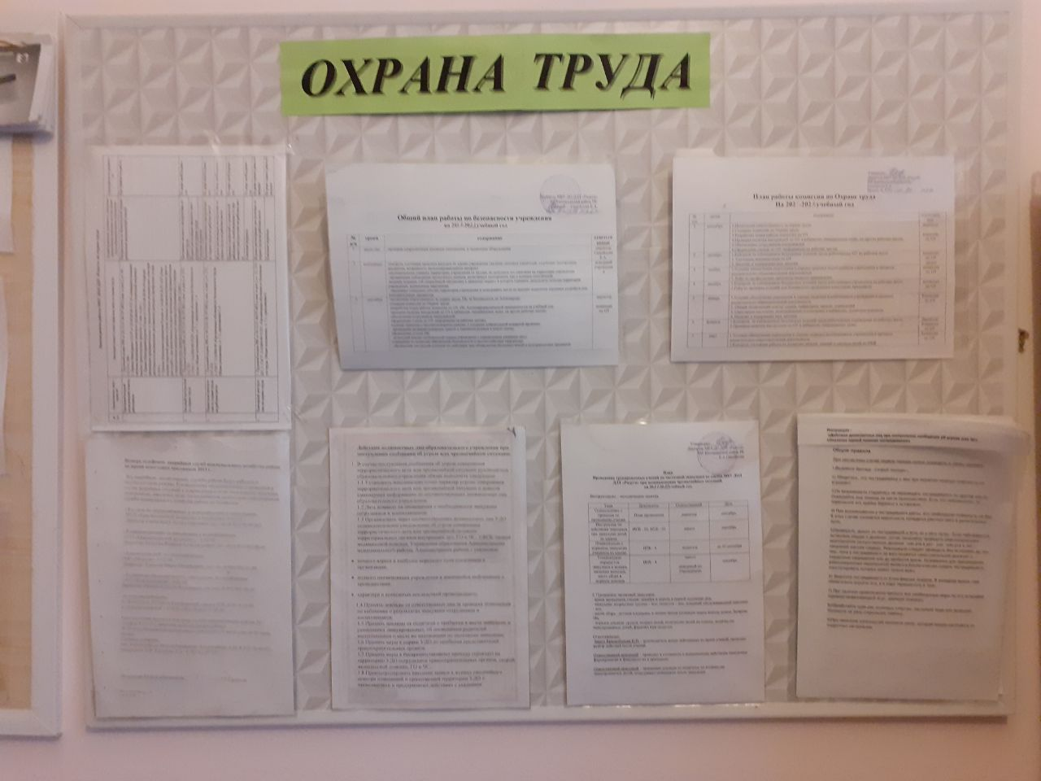
Обновление информации на стенде по охране труда в учреждении.
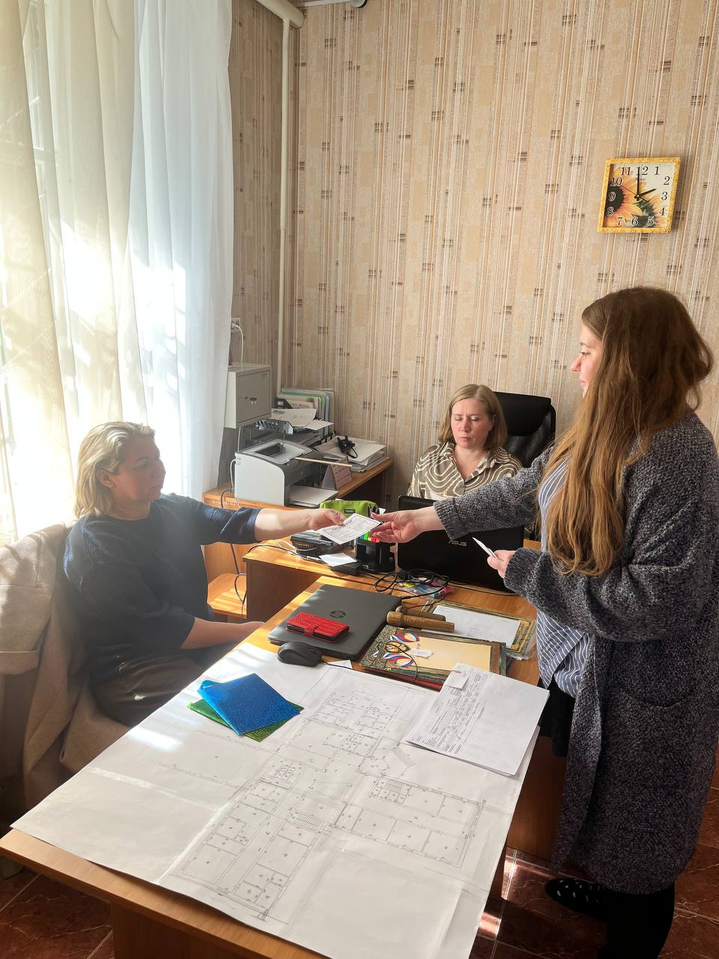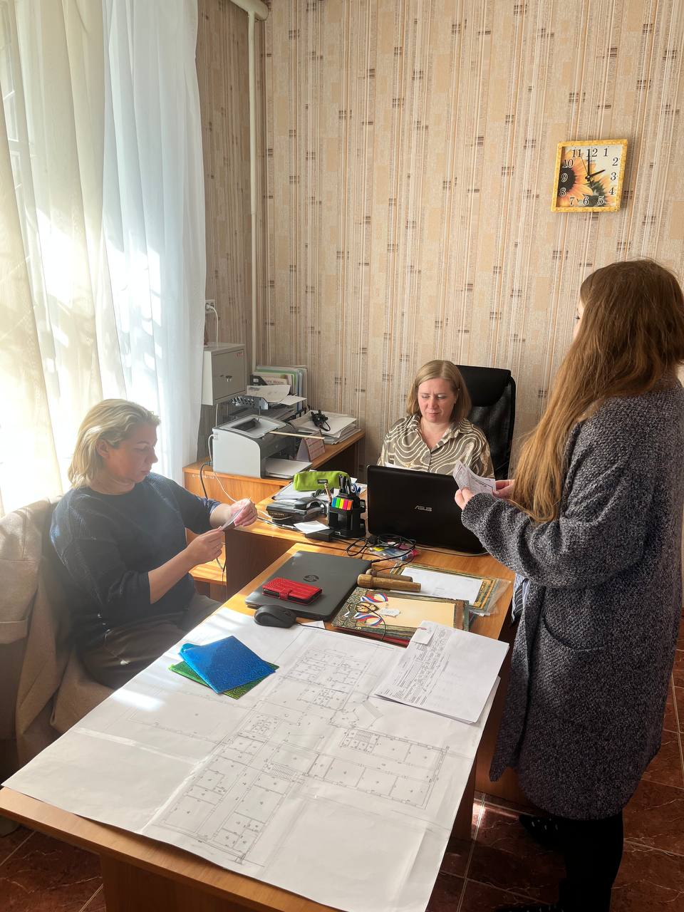Ознакомление сотрудников с требованиями по антитеррористической безопасности учреждения.

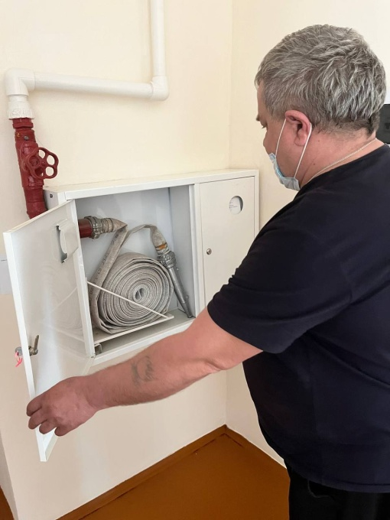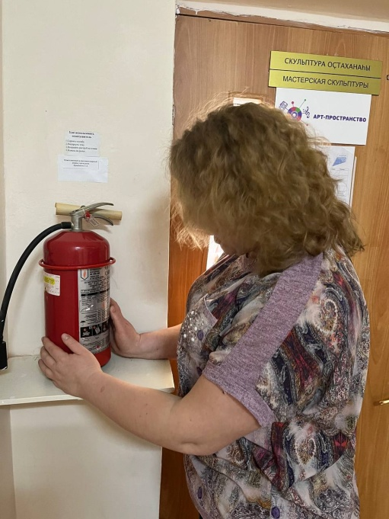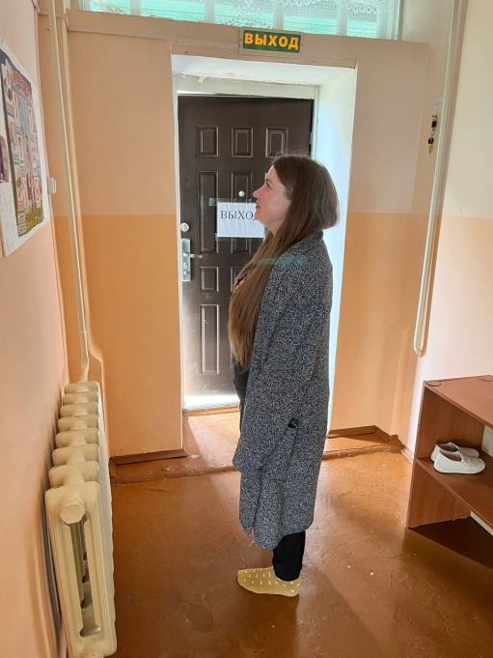
Проверка готовности оборудования огнетушения и захламленности запасных выходов учреждения.

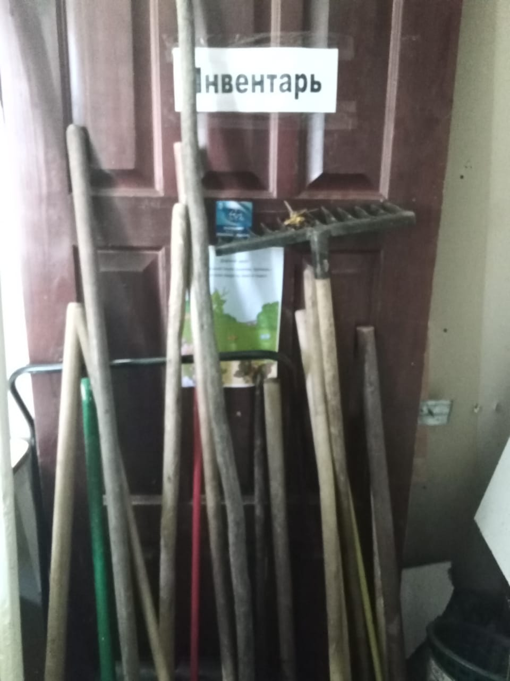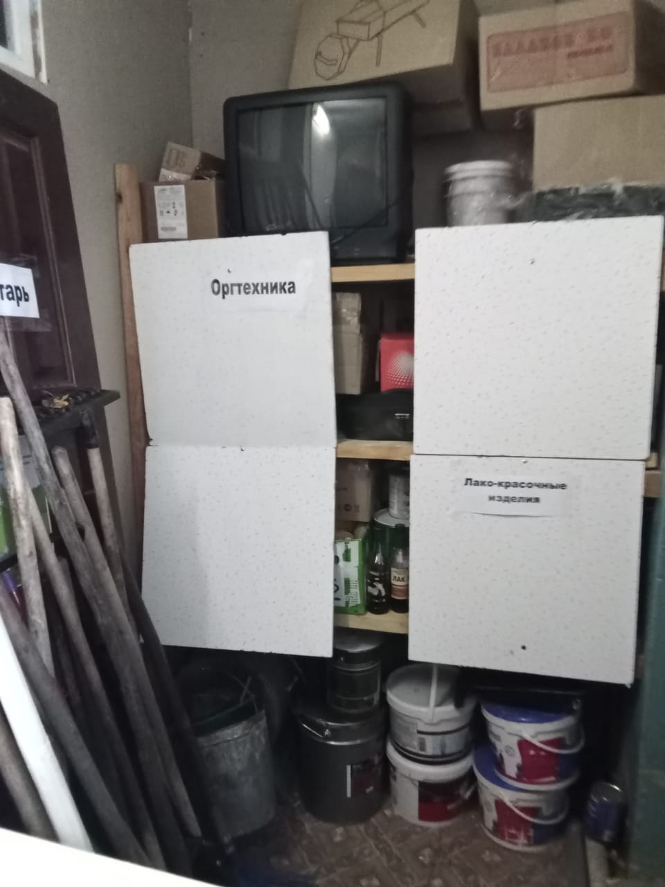
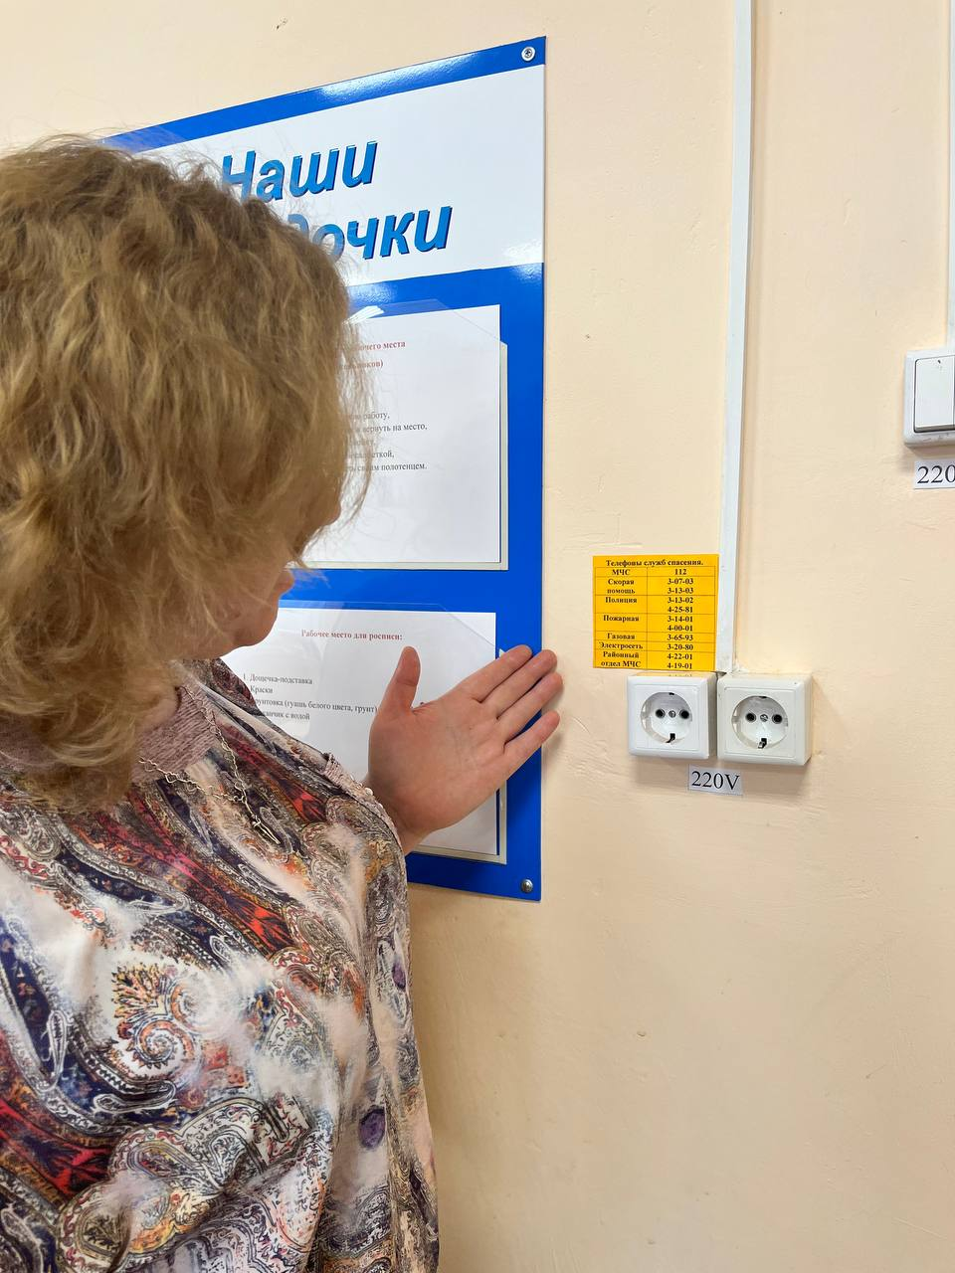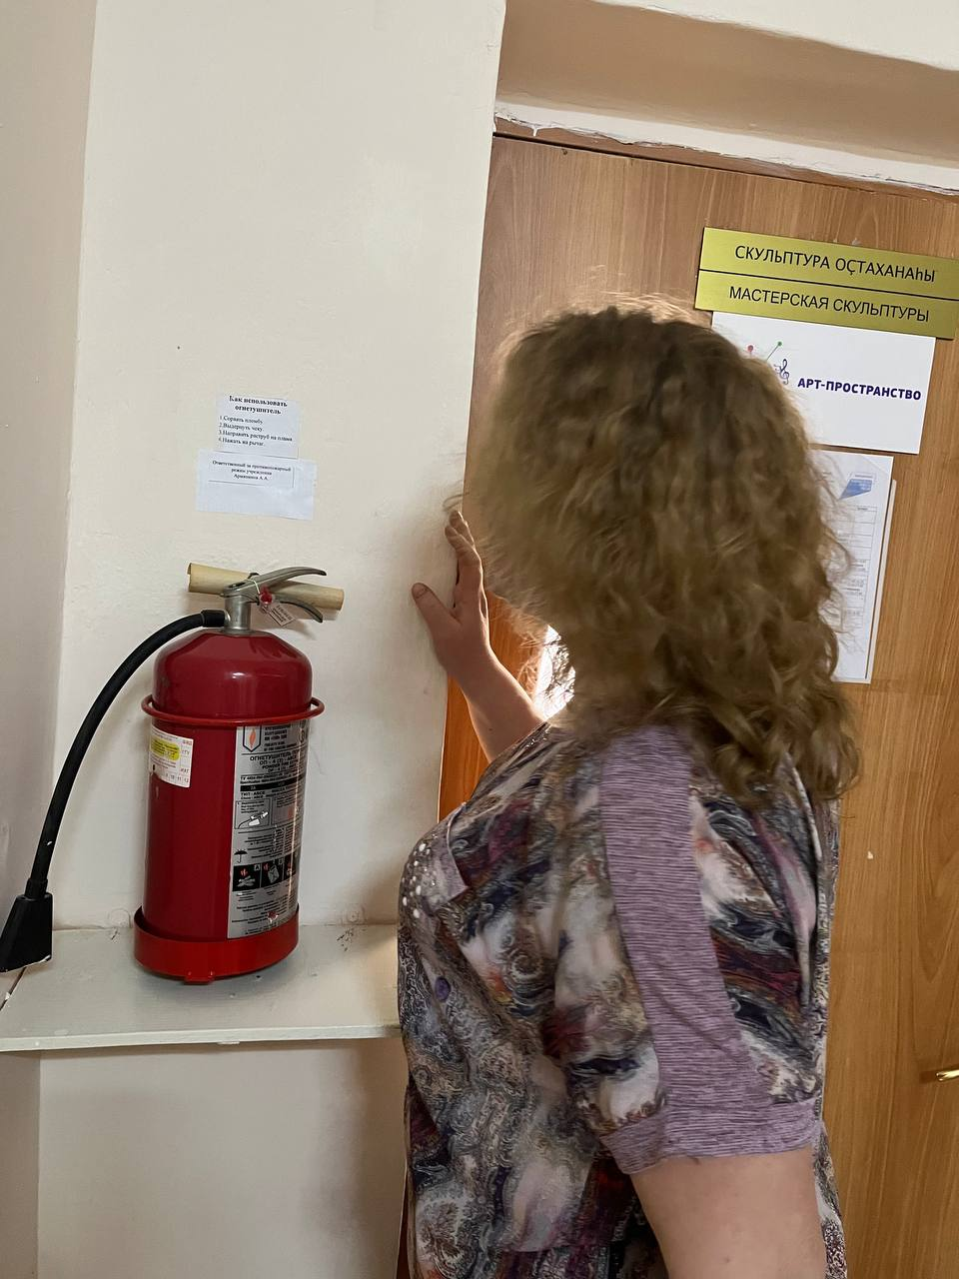
Проверка маркировки указателей на электросетях и наличие перечня тревожных телефонов.
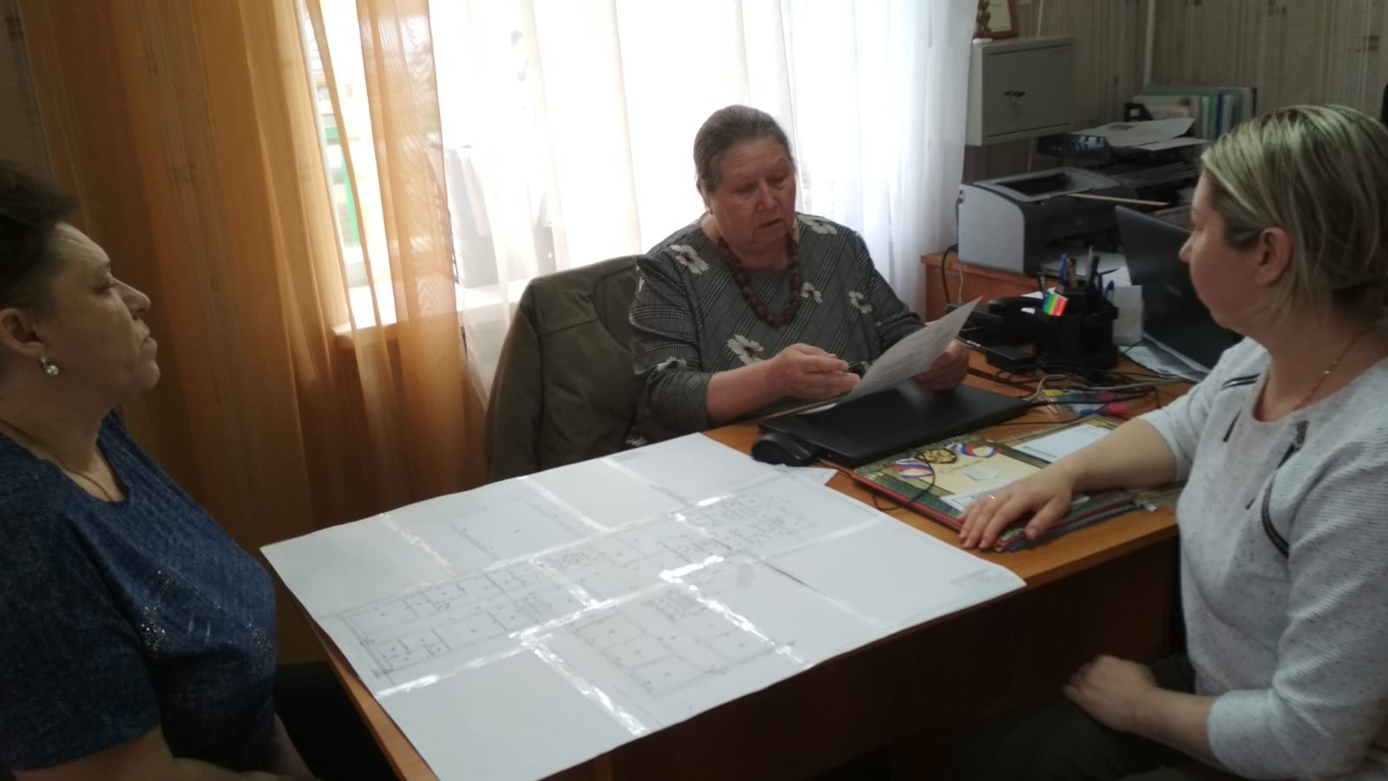
Круглый стол «Меры по исключению и контролю уровней рисков по ОТ в учреждении».

